

高爾夫》聲寶女子公開賽落幕，業餘小將陳萱台灣最佳
羅開Golf 頻道2018年5月22日 下午9:48
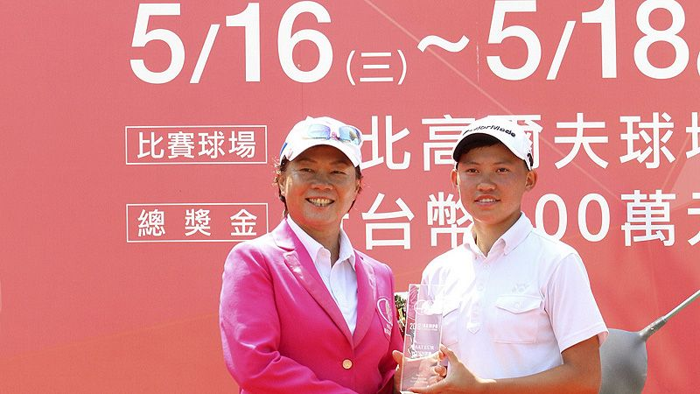
高爾夫》聲寶女子公開賽落幕，業餘小將陳萱台灣最佳
更多
【羅開新聞中心Minsey Weng綜合報導】職業男、女子世界排名系統的成員愈來愈多了，包括2014年八月加入的女子台巡賽，今年三月十九日起更獲得升級，不但每場比賽的等級總分（類似總積分概念）都能增加六分，全年還有一場保障五十分的獨立旗艦大賽，所以羅開高爾夫頻道從本週起，將開始追蹤台灣選手每週的世界排名進展。
根據女子世界排名積分系統，一場比賽積分的強度取決於世界排名前四百名（男子為前兩百名）和年度獎金榜前三十名選手的出席率，不過如果世界排名的參賽人數不夠多，再多的本土選手分數都不算，因為規定最多只能獲得世界排名積分的百分之七十五。
也就是說，如果某場女子台巡賽能把所有旅外台灣選手全都吸引回來，屆時將獲得更多的世界排名積分比重。以目前盧曉晴等人的世界排名來看，至少能夠增加十七分的等級分，國內出席率部份自然可以列入更多的分數，如此冠軍所能拿到的分數，就不只像上週首屆聲寶女子公開賽的三分。
回到國內女子選手在上週世界排名認可的比賽戰況方面，其中以Chukyo TV Bridgestone Ladies Open（普利司通女子公開賽）的盧曉晴表現最佳，並列第五落袋4.07分，目前排名三十八，世界排名系統所給予的等級分為九分。另外姚宣榆並列二十進帳1.12分，蔡佩穎的並列四十七價值0.49分，兩人排名分居一百零三和一百七十五。
至於冠軍可獨得四十三分的Kingsmill Championship Presented by GEICO（金斯米爾錦標賽），最後只有曾雅妮搶到分數，並列五十七落袋0.65分，暫居二百四十四名。
反倒是在台北高爾夫俱樂部進行的聲寶女子公開賽，更多台灣女子選手賺到分數，像業餘小將陳萱並列第三獲得1.05分，比蔡佩穎和曾雅妮還多，職業排名挺進六百大的五百七十六，甚至比自己目前業餘排名六百六十四還高（尚未列入聲寶女子公開賽業餘冠軍分數）。
這場聲寶集團冠名的全新比賽，前二十名選手都有給分，並列第五的陳宇茹、盧昕妤和李欣各得0.62分，而並列第十的陳孟竺和劉依貞也有0.39分的回報。
男子世界排名方面，上週只有旅美選手潘政琮在AT&T Byron Nelson（拜倫尼爾森錦標賽）並列三十二獲得1.31分，排名小升三席，暫居一百八十七，而洪健堯在Asia-Pacific Classic（亞太菁英賽）的並列三十一，則空手而歸（前十五名才有分）。

